2025年兰溪市水稻病虫草害飞防作业补贴实施方案

一、总体思路

为全面提升我市水稻病虫草害防控能力和统防统治水平，推进农作物病虫草害飞防作业，促进农药减量使用，保障粮食生产稳定和农产品质量安全，根据《关于印发兰溪市粮食生产扶持政策（试行）》，对采用飞防作业防治水稻病虫草害的水稻种植主体（指种植水稻的生产经营主体和个人）给予飞防作业补贴。为确保政策落实到位，特制定本方案。

二、补助对象

补助对象为我市范围内采用飞防作业防治水稻病虫草害的水稻种植主体。

三、享受补助的飞防作业须具备的条件

本细则所称飞防作业主体为提供水稻病虫草害飞防社会化服务的第三方组织和使用自有无人机开展水稻病虫草害飞防作业的种植主体。

第三方开展水稻病虫草害飞防社会化服务的，应当具备以下条件：

1、在市场监管部门登记的具有独立法人资格的农作物病虫草害防治企业或专业合作社等，能够提供农作物病虫草害防治社会化、专业化服务的法人组织（以下简称“服务组织”）。

2、取得《民用无人驾驶航空器经营许可证》，配备与农作物病虫草害防治相适应的“飞防”设备和操作人员；

3、能真实有效提供飞防作业全过程记录（包括使用农药名称、登记证号、剂型剂量、防治对象、使用方法等相关数据原始台帐）。

种植主体使用自有无人机开展病虫草害飞防作业的，具备第2、3两条即可。

四、补助标准、补助面积认定

1、补助标准

水稻病虫草害采取飞防作业的，按实际作业面积计算每亩·次的飞防补助单价，计算公示：补助标准（每亩每次飞防价格）=2025年省级和中央下达的的资金÷核定补助面积（亩次），每亩每次最高补助限额为每亩8元/次。早稻每季最多补助3次，单季稻和连作晚稻每季最多补助4次。

2、补助面积认定

无人机内置储存作业数据和作业确认单作为补助面积认定的主要依据，经核实后作为飞防面积。补助面积按照从小原则结算，种植面积（一般根据土地确权面积和土地流转合同确定）大于核定飞防面积的按照核定飞防面积结算，种植面积小于核定飞防面积的按照种植面积结算。规模主体种植面积参照当年水稻规模种植补助面积确认，旱改水等不享受规模种植补助的主体，种植面积由所在的乡镇（街道）确认。

五、操作程序

1、种植主体要认真做好防治记录。为种植主体方便填写，合规申报，我局将申报表格汇编成《兰溪市水稻病虫草害飞防作业记录册》（附件1）。每季水稻种植前，种植主体需及时将当季水稻信息填写入《种植主体基本信息情况登记表》（表1）。

由第三方服务组织开展飞防的：

1. 种植主体与服务组织签订水稻病虫草害飞防服务合同，根据合同开展飞防服务。
2. 每次防治结束后，种植主体需按稻作类别填制《水稻病虫草害飞防服务作业记录表（早稻）》（表2）、《水稻病虫草害飞防服务作业记录表（单季稻）》（表3）或《水稻病虫草害飞防服务作业记录表（连作晚稻）》（表4），一次一行（同时防治多季水稻的，每一季水稻都分别填写到对应表格）。
3. 服务组织需将包含定位信息的无人机飞行轨迹、区域面积等数据导出，与工商注册登记、无人机作业经营许可证明材料一并交与服务对象留存。

由农户自有无人机开展飞防的：

每次防治需拍摄飞防作业和配制农药的场景照片，并留存飞行轨迹、区域面积等数据，同时按稻作类别填写表2、表3、表4。

2、种植主体要做好防治记录和佐证材料的提交。补助对象在全年飞防作业实施完成后填报《水稻病虫草害飞防作业情况汇总审核表》（表5）。并提交以下材料：

1. 《兰溪市水稻病虫草害飞防作业记录册》；
2. 服务组织工商注册登记、无人机作业经营许可证明材料；
3. 飞防服务合同；
4. 无人机飞行轨迹、区域面积；
5. 农户承包租赁合同或确权登记证（享受规模种粮补助的主体可不提供）；
6. 飞防作业和配制农药的场景照片。

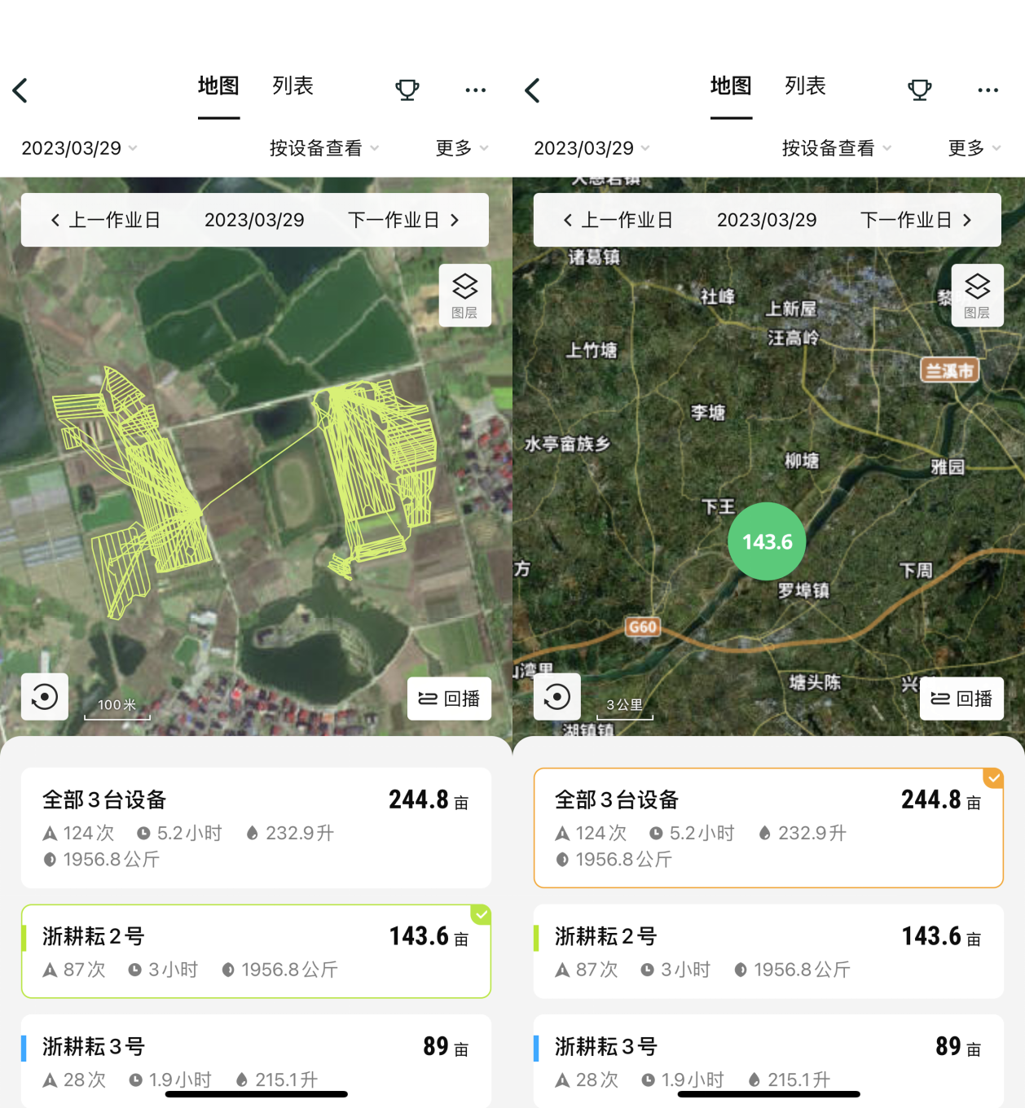

飞行轨迹示例图

由第三方服务组织开展飞防的提供1-5；由自有无人机开展飞防的提供1、4-6；种植主体需将上述材料按时间顺序装订成册，于本年度10月20日前送相应乡镇（街道）审核。

3、乡镇街道审核报送。乡镇（街道）审核相关资料并出具审核意见（审核意见填写到表5，审核意见中应包含不享受规模种粮补贴面积的核实信息）后，汇总乡镇（街道）内所有提交资料的种植主体的作业情况填写到《水稻病虫草害飞防作业乡镇（街道）汇总公示表》（附件2）加盖乡镇（街道）公章进行公示，公示时间不少于7天，并拍摄清晰的远近两张公示现场照片进行存档。公示完毕且无异议后，由乡镇（街道）将1.辖区内申报补助主体的材料；2.公示表，公示照片在11月5日前一并报送至兰溪市农业农村局。

4、农业农村局审核公示。市农业农村局对补助对象递交的申报材料进行审核。台账资料不齐全的，不能享受作业资金补助。审核通过的补助对象，在兰溪市人民政府网站予以公示，公示时间不少于7天。

5、补助资金发放。补助资金经公示无异议的予以兑现，每年兑现一次，由市农业农村局直接支付给补助对象。

六、工作要求

1、加强组织领导。各乡镇（街道）应加强对水稻病虫草害飞防作业工作的组织领导，加大政策宣传力度，积极发动水稻种植户参与飞防作业，及时组织符合条件的服务组织进行服务，确保补贴政策有序实施。市农业农村局加强水稻监测预警工作为病虫草害防治提供技术支撑。

2、强化监督检查。市农业农村局和乡镇（街道）要加强水稻病虫草害防治飞防作业工作的督查，严把操作流程规范，及时掌握实施进展情况。市农业农村局和各乡镇（街道）依职能做好资料审核，并做好要档案留存。加强资金监管，对弄虚作假套取、骗取补助资金的违法违规行为，要追究有关部门及相应人员的责任。对虚报面积或防治次数的责任单位要取消补助资格，三年内不得申报相关补贴；对不符合要求造成补助资金损失的相关人员，将依据相关法律法规处理。

3、服务和资料报送。专业化统防统治服务组织要优化服务，合理确定作业服务价格，努力扩大服务面积；加强作业人员技能培训与安全教育，并对安全作业负责；要配合补助对象真实完整报送相关数据和材料。

附件：

1、兰溪市水稻病虫草害飞防作业记录册

2、水稻病虫草害飞防作业乡镇（街道）汇总公示表

附件1：

兰溪市水稻病虫草害飞防作业

记录册

农户姓名（种植主体）：

所在乡镇（街道）：

记录时间：20 年 月- 月

使用和填写说明：

本记录册是为记录水稻种植户开展水稻病虫草害飞防作业情况，是后续发放飞防作业补助的重要依据，请各种植主体仔细阅读《兰溪市水稻病虫草害飞防作业补贴政策实施细则》后，根据表格要求如实填写作业情况。

如经查实，填写内容与实际情况有不符的，将视情况减少或取消补助。

表1

种植主体基本信息情况登记表

填表人：

|  |  |  |  |  |
| --- | --- | --- | --- | --- |
| 种植主体 |  | | | |
| 负责人 |  | 联系电话 | |  |
| 是否持有“一卡通” | 🞎是  🞎否：请填写银行账户与开户行 | 银行卡号：  开户行： | | |
| 所在乡镇（街道） | |  | | |
| 土地面积 |  | 其中不享受规模种粮补贴面积 | |  |
| 稻作类别 | 所在村 | | 种植面积 | |
| 早稻 |  | |  | |
| 单季稻 |  | |  | |
| 连作晚稻 |  | |  | |
| 合计 | | |  | |
| 飞防形式 | 🞎购买第三方飞防服务 🞎自有无人机飞防 🞎两者都有 | | | |

注意事项：

本表主要填写种植主体的基本情况，请农户如实填写；

若有种植主体水稻种植涉及多个乡镇（街道）的，则每个乡镇、街道均需单独填写此记录册；

采取购买第三方飞防服务的，需种植主体提交相关的飞防服务合同以及对应的飞行轨迹图；

采取自有无人机飞防的，需种植主体提交每次飞防的飞行轨迹图以及相关的配药、飞防照片。

表2

水稻病虫草害飞防作业记录表

（早稻）

飞防组织：（盖章）

|  |  |  |  |  |  |  |
| --- | --- | --- | --- | --- | --- | --- |
| 防治  日期 | 防治  地点 | 防治面积  （亩） | 防治  对象 | 第几次  防治 | 种植主体  签字 | 飞防组织  签字 |
|  |  |  |  |  |  |  |
|  |  |  |  |  |  |  |
|  |  |  |  |  |  |  |
|  |  |  |  |  |  |  |
|  |  |  |  |  |  |  |
|  |  |  |  |  |  |  |
|  |  |  |  |  |  |  |
|  |  |  |  |  |  |  |
|  |  |  |  |  |  |  |
|  |  |  |  |  |  |  |
|  |  |  |  |  |  |  |
|  |  |  |  |  |  |  |
|  |  |  |  |  |  |  |
|  |  |  |  |  |  |  |
|  |  |  |  |  |  |  |
|  |  |  |  |  |  |  |
|  |  |  |  |  |  |  |
|  |  |  |  |  |  |  |
|  |  |  |  |  |  |  |
|  |  |  |  |  |  |  |

接上表

水稻病虫草害飞防作业记录表

（早稻）

飞防组织：（盖章）

|  |  |  |  |  |  |  |
| --- | --- | --- | --- | --- | --- | --- |
| 防治  日期 | 防治  地点 | 防治面积  （亩） | 防治  对象 | 第几次  防治 | 种植主体  签字 | 飞防组织  签字 |
|  |  |  |  |  |  |  |
|  |  |  |  |  |  |  |
|  |  |  |  |  |  |  |
|  |  |  |  |  |  |  |
|  |  |  |  |  |  |  |
|  |  |  |  |  |  |  |
|  |  |  |  |  |  |  |
|  |  |  |  |  |  |  |
|  |  |  |  |  |  |  |
|  |  |  |  |  |  |  |
|  |  |  |  |  |  |  |
|  |  |  |  |  |  |  |
|  |  |  |  |  |  |  |
|  |  |  |  |  |  |  |
| 合计 | |  |  |  |  |  |

注意事项：

本表仅填写早稻病虫草害飞防情况；

购买第三方飞防服务的农户，凡参与过飞防服务的飞防组织，均需在飞防组织一栏加盖公章。

不同作业日期、不同作业地点、不同作业批次均需分行记录在表格中。

表3

水稻病虫草害飞防作业记录表

（单季稻）

飞防组织：（盖章）

|  |  |  |  |  |  |  |
| --- | --- | --- | --- | --- | --- | --- |
| 防治  日期 | 防治  地点 | 防治面积  （亩） | 防治  对象 | 第几次  防治 | 种植主体  签字 | 飞防组织  签字 |
|  |  |  |  |  |  |  |
|  |  |  |  |  |  |  |
|  |  |  |  |  |  |  |
|  |  |  |  |  |  |  |
|  |  |  |  |  |  |  |
|  |  |  |  |  |  |  |
|  |  |  |  |  |  |  |
|  |  |  |  |  |  |  |
|  |  |  |  |  |  |  |
|  |  |  |  |  |  |  |
|  |  |  |  |  |  |  |
|  |  |  |  |  |  |  |
|  |  |  |  |  |  |  |
|  |  |  |  |  |  |  |
|  |  |  |  |  |  |  |
|  |  |  |  |  |  |  |
|  |  |  |  |  |  |  |
|  |  |  |  |  |  |  |
|  |  |  |  |  |  |  |
|  |  |  |  |  |  |  |

接上表

水稻病虫草害飞防作业记录表

（单季稻）

飞防组织：（盖章）

|  |  |  |  |  |  |  |
| --- | --- | --- | --- | --- | --- | --- |
| 防治  日期 | 防治  地点 | 防治面积  （亩） | 防治  对象 | 第几次  防治 | 种植主体  签字 | 飞防组织  签字 |
|  |  |  |  |  |  |  |
|  |  |  |  |  |  |  |
|  |  |  |  |  |  |  |
|  |  |  |  |  |  |  |
|  |  |  |  |  |  |  |
|  |  |  |  |  |  |  |
|  |  |  |  |  |  |  |
|  |  |  |  |  |  |  |
|  |  |  |  |  |  |  |
|  |  |  |  |  |  |  |
|  |  |  |  |  |  |  |
|  |  |  |  |  |  |  |
|  |  |  |  |  |  |  |
|  |  |  |  |  |  |  |
| 合计 | |  |  |  |  |  |

注意事项：

本表仅填写单季稻病虫草害飞防情况；

购买第三方飞防服务的农户，凡参与过飞防服务的飞防组织，均需在飞防组织一栏加盖公章。

不同作业日期、不同作业地点、不同作业批次均需分行记录在表格中。

表4

水稻病虫草害飞防作业记录表

（连作晚稻）

飞防组织：（盖章）

|  |  |  |  |  |  |  |
| --- | --- | --- | --- | --- | --- | --- |
| 防治  日期 | 防治  地点 | 防治面积  （亩） | 防治  对象 | 第几次  防治 | 种植主体  签字 | 飞防组织  签字 |
|  |  |  |  |  |  |  |
|  |  |  |  |  |  |  |
|  |  |  |  |  |  |  |
|  |  |  |  |  |  |  |
|  |  |  |  |  |  |  |
|  |  |  |  |  |  |  |
|  |  |  |  |  |  |  |
|  |  |  |  |  |  |  |
|  |  |  |  |  |  |  |
|  |  |  |  |  |  |  |
|  |  |  |  |  |  |  |
|  |  |  |  |  |  |  |
|  |  |  |  |  |  |  |
|  |  |  |  |  |  |  |
|  |  |  |  |  |  |  |
|  |  |  |  |  |  |  |
|  |  |  |  |  |  |  |
|  |  |  |  |  |  |  |
|  |  |  |  |  |  |  |
|  |  |  |  |  |  |  |

接上表

水稻病虫草害飞防作业记录表

（连作晚稻）

飞防组织：（盖章）

|  |  |  |  |  |  |  |
| --- | --- | --- | --- | --- | --- | --- |
| 防治  日期 | 防治  地点 | 防治面积  （亩） | 防治  对象 | 第几次  防治 | 种植主体  签字 | 飞防组织  签字 |
|  |  |  |  |  |  |  |
|  |  |  |  |  |  |  |
|  |  |  |  |  |  |  |
|  |  |  |  |  |  |  |
|  |  |  |  |  |  |  |
|  |  |  |  |  |  |  |
|  |  |  |  |  |  |  |
|  |  |  |  |  |  |  |
|  |  |  |  |  |  |  |
|  |  |  |  |  |  |  |
|  |  |  |  |  |  |  |
|  |  |  |  |  |  |  |
|  |  |  |  |  |  |  |
|  |  |  |  |  |  |  |
| 合计 | |  |  |  |  |  |

注意事项：

本表仅填写连作晚稻病虫草害飞防情况；

购买第三方飞防服务的农户，凡参与过飞防服务的飞防组织，均需在飞防组织一栏加盖公章。

不同作业日期、不同作业地点、不同作业批次均需分行记录在表格中。

表5：

水稻病虫草害飞防作业情况汇总审核表

|  |  |  |  |  |
| --- | --- | --- | --- | --- |
| 种植主体 | |  | | |
| 负责人 | |  | 联系电话 |  |
| 耕地面积 | |  | 其中：不享受规模种粮补贴耕地面积 |  |
| 水稻类别 | | 早稻 | 单季晚稻 | 连作晚稻 |
| 种植地点 | |  |  |  |
| 种植面积（亩） | |  |  |  |
| 防治面积  （亩、亩·次） | 第一次防治 |  |  |  |
| 第二次防治 |  |  |  |
| 第三次防治 |  |  |  |
| 第四次防治 |  |  |  |
| 小计 |  |  |  |
| 合计 |  | | |
| 乡镇（街道）  意见 | 经审核，确定该种植主体不享受规模种粮补贴耕地（旱改水等）面积为 亩，其填写的其它信息未发现有不实之处。经公示后无人提出异议。  建议同意该农户申报水稻飞防补助。  乡镇（街道）经办人（签字）：  乡镇（街道）分管领导（签字）：  （盖章） 年 月 日 | | | |
| 农技推广  部门审核  意见 | 经审查，该农户提交的相关台账资料完整，种植面积与防治面积均符合耕地承包情况，且未发现违法违规行为。  经办人签字：  （盖章）  年 月 日 | | | |

附件2：

水稻病虫草害飞防作业乡镇（街道）汇总公示表

|  |  |  |  |  |  |  |  |  |
| --- | --- | --- | --- | --- | --- | --- | --- | --- |
| 序号 | 种植主体 | 作业日期 | 作业地点  （村） | | 作业批次 | 作业面积（亩） | | |
| 早稻 | 单季稻 | 连作晚稻 |
|  |  |  |  | |  |  |  |  |
|  |  |  |  | |  |  |  |  |
|  |  |  |  | |  |  |  |  |
|  |  |  |  | |  |  |  |  |
|  |  |  |  | |  |  |  |  |
|  |  |  |  | |  |  |  |  |
|  |  |  |  | |  |  |  |  |
|  |  |  |  | |  |  |  |  |
|  |  |  |  | |  |  |  |  |
|  |  |  |  | |  |  |  |  |
|  |  |  |  | |  |  |  |  |
|  |  |  |  | |  |  |  |  |
|  |  |  |  | |  |  |  |  |
|  |  |  |  | |  |  |  |  |
|  |  |  |  | |  |  |  |  |
|  |  |  |  | |  |  |  |  |
| 注：同时防治多季水稻的，每一季水稻分行填写。 | | | | | |  |  |  |
| 分页小计，此为第 页，共 页。 | | | | | |  |  |  |
| 总计 | | | | | |  |  |  |
| 乡镇（街道）经办人： | | | | 分管领导签字：  （盖章）  年月 日 | | | | |

公示时间：20 年 月 日至20 年 月 日，公示期间如有异议，请向乡镇（街道）反映，联系人： 电话： ， 。